E/ECE/324  E/ECE/TRANS/505 |  | Rev.1/Add.68/Rev.1

18 February 2009

СОГЛАШЕНИЕ

О ПРИНЯТИИ ЕДИНООБРАЗНЫХ ТЕХНИЧЕСКИХ ПРЕДПИСАНИЙ ДЛЯ КОЛЕСНЫХ ТРАНСПОРТНЫХ СРЕДСТВ, ПРЕДМЕТОВ ОБОРУДОВАНИЯ И ЧАСТЕЙ, КОТОРЫЕ МОГУТ БЫТЬ УСТАНОВЛЕНЫ И/ИЛИ ИСПОЛЬЗОВАНЫ НА КОЛЕСНЫХ ТРАНСПОРТНЫХ СРЕДСТВАХ,
И ОБ УСЛОВИЯХ ВЗАИМНОГО ПРИЗНАНИЯ ОФИЦИАЛЬНЫХ УТВЕРЖДЕНИЙ, ВЫДАВАЕМЫХ НА ОСНОВЕ ЭТИХ ПРЕДПИСАНИЙ

(Пересмотр 2, включающий поправки, вступившие в силу 16 октября 1995 года)
________

Добавление 68: Правила № 69

Пересмотр 1

Включает все тексты, действующие на настоящий момент:
Поправки серии 01 - Дата вступления в силу: 27 сентября 1997 года
Исправление 1 к поправкам серии 01, указанное в уведомлении депозитария C.N.226.1997.TREATIES-43 от 20 июня 1997 года
Дополнение 1 к поправкам серии 01 - Дата вступления в силу: 7 февраля 1999 года
Дополнение 2 к поправкам серии 01 - Дата вступления в силу: 5 декабря 2001 года
Дополнение 3 к поправкам серии 01 - Дата вступления в силу: 18 июня 2007 года
Дополнение 4 к поправкам серии 01 - Дата вступления в силу: 15 октября 2008 года

ЕДИНООБРАЗНЫЕ ПРЕДПИСАНИЯ, КАСАЮЩИЕСЯ ОФИЦИАЛЬНОГО УТВЕРЖДЕНИЯ ЗАДНИХ ОПОЗНАВАТЕЛЬНЫХ ЗНАКОВ ДЛЯ
ТИХОХОДНЫХ (В СИЛУ СВОЕЙ КОНСТРУКЦИИ)
ТРАНСПОРТНЫХ СРЕДСТВ И ИХ ПРИЦЕПОВ
________

ОРГАНИЗАЦИЯ ОБЪЕДИНЕННЫХ НАЦИЙ
GE.09-20639 (R) 010409 010409

Правила № 69

ЕДИНООБРАЗНЫЕ ПРЕДПИСАНИЯ, КАСАЮЩИЕСЯ ОФИЦИАЛЬНОГО УТВЕРЖДЕНИЯ ЗАДНИХ ОПОЗНАВАТЕЛЬНЫХ ЗНАКОВ ДЛЯ ТИХОХОДНЫХ
(В СИЛУ СВОЕЙ КОНСТРУКЦИИ) ТРАНСПОРТНЫХ СРЕДСТВ И ИХ ПРИЦЕПОВ

СОДЕРЖАНИЕ

ПРАВИЛА Стр.

1. Область применения 6

2. Определения 6

3. Заявка на официальное утверждение 10

4. Маркировка 10

5. Официальное утверждение 11

6. Общие технические условия 13

7. Особые технические условия (испытания) 13

8. Изменения и распространение официального утверждения задних
опознавательных знаков для тихоходных (в силу своей конструкции)
транспортных средств и их прицепов 13

9. Соответствие производства 14

10. Санкции, налагаемые за несоответствие производства 15

11. Окончательное прекращение производства 15

12. Переходные положения 15

13. Название и адреса технических служб, отвечающих за проведение
испытаний для официального утверждения, и административных органов 17
СОДЕРЖАНИЕ (продолжение)

ПРИЛОЖЕНИЯ

Приложение 1 - Система координат МКО

Приложение 2 - Сообщение относительно официального утверждения или отказа в официальном утверждении, или распространения или отмены официального утверждения, или окончательного прекращения производства типа заднего опознавательного знака TTC на основании Правил № 69

Приложение 3 - Схема знака официального утверждения

Приложение 4 - Процедура испытаний

Приложение 5 - Технические условия в отношении форм и размеров - Форма и размеры светоотражающих/флуоресцирующих (класс 1) или только светоотражающих (класс 2) задних опознавательных знаков TTC

Приложение 6 - Колориметрические технические условия

Приложение 7 - Фотометрические технические условия

Приложение 8 - Сопротивление воздействию внешних факторов

Приложение 9 - Теплостойкость

Приложение 10 - Жесткость знаков

Приложение 11 - Долговременная стабильность оптических свойств задних опознавательных знаков

Приложение 12 - Задние опознавательные знаки для тихоходных транспортных средств и их прицепов

Приложение 13 - Минимальные предписания в отношении процедур контроля за соответствием производства

Приложение 14 - Минимальные предписания в отношении отбора образцов, проводимого инспектором

Приложение 15 - Рекомендации в отношении установки задних опознавательных знаков на тихоходных (в силу своей конструкции) транспортных средствах и их прицепах

1. ОБЛАСТЬ ПРИМЕНЕНИЯ

Настоящие Правила применяются к задним опознавательным знакам для транспортных средств категорий М, N, O и T, а также для подвижной техники, которые в силу своей конструкции не могут двигаться со скоростью свыше 40 км/ч.

2. ОПРЕДЕЛЕНИЯ

2.1 Для целей настоящих предписаний применяются следующие определения:

2.1.1 "Задний опознавательный знак TTC" - это треугольный знак со срезанными углами и характерной структурой лицевой стороны, покрытой светоотражающими и флуоресцирующими материалами или приспособлениями (класс 1) либо только светоотражающими материалами или приспособлениями (класс 2).

2.1.2 "Образец" - это знак TTC в сборе, готовый для установки на транспортное средство и представляющий производимое в настоящее время оборудование.

2.2 Светоотражение

Отражение, при котором излучаемый свет возвращается в направлениях, близких тем, по которым он исходил, причем данное свойство должно сохраняться даже при широком диапазоне направлений первоначального излучения.

2.2.1 "Светоотражающий материал" - это поверхность или устройство, от которых при наличии излучения в их направлении отражается относительно большая часть световых лучей первоначального излучения.

2.2.2 "Светоотражающее устройство" - это устройство в сборе, готовое к эксплуатации и состоящее из одного или более светоотражающих оптических элементов.

2.3 Геометрические определения (см. приложение 1, рис. 1).

2.3.1 "Исходный центр" - это точка, находящаяся на светоотражающей поверхности или возле нее, которая определяется в качестве центра устройства в целях спецификации его характеристик.

2.3.2 "Ось освещения" - это отрезок прямой, соединяющий исходный центр с источником света.

2.3.3 "Ось наблюдения" - это отрезок прямой, соединяющий исходный центр с фотометрической головкой.

2.3.4 "Угол наблюдения (обозначается буквой α)" - это угол, образуемый осью освещения и осью наблюдения. Угол наблюдения всегда является положительным и в случае светоотражения ограничивается малыми значениями. Максимальные пределы: 0 ≤ α ≤ 180°.

2.3.5 "Полуплоскость наблюдения" - это полуплоскость, которая с одной стороны ограничена осью освещения и через которую проходит ось наблюдения.

2.3.6 "Исходная ось" - это определенный отрезок прямой, одним из концов которого является исходный центр и который используется для определения угла наклона светоотражающего устройства.

2.3.7 "Угол падения (обозначается буквой β)" - это угол, образуемый осью освещения и исходной осью. Угол падения обычно не превышает 90°, однако его полные значения определяются в следующих пределах: 0 ≤ β ≤ 180°. Для полного определения положения устройства в пространстве данный угол характеризуется двумя составными: β₁ и β₂.

2.3.8 "Первая ось" - это ось, проходящая через исходный центр перпендикулярно полуплоскости наблюдения.

2.3.9 "Первая составляющая угла падения (обозначается буквой β₁)" - это угол, образуемый осью освещения и плоскостью, через которую проходят исходная ость и первая ось. Его пределы составляют: -180° ≤ β₁ ≤ 180°.

2.3.10 "Вторая составляющая угла падения (обозначается буквой β₂)" - это угол, образуемый плоскостью, в которой находится полуплоскость наблюдения, и исходной осью. Его пределы составляют: -90° ≤ β ≤ 90°.

    - "Вторая ось" - это ось, проходящая через исходный центр перпендикулярно как первой оси, так и исходной оси. Положительное направление второй оси находится в полуплоскости наблюдения при -90° ≤ β₁ ≤ 90°, как показано на рис. 1 приложения 1.

    - Угол вращения ε

Угол вращения образца вокруг своей вертикальной оси в любом произвольно выбранном положении против часовой стрелки (+ε) или по часовой стрелке (-ε) относительно направления света. Если на светоотражающие материалы или устройства нанесена маркировка (например, ТОР (ВЕРХ)), то по этой маркировке определяется исходное положение. Пределы угла вращения ε составляют: -180º ≤ ε ≤ 180º.

2.4 Определение фотометрических терминов

2.4.1 Коэффициент светоотражения R'

Коэффициент (R') вычисляется посредством деления силы света (I) на светоотражающей поверхности в направлении наблюдения на произведение освещенности (E⊥) у светоотражателя в плоскости, расположенной под прямым углом к направлению испускаемого света, и площади А освещенной плоскости образца.
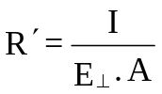

Коэффициент светоотражения R' выражается в канделах на квадратный метр на люкс (кд·м⁻²·лк⁻¹).

2.4.2 "Угловой диаметр светоотражающего образца (обозначается буквой η)" - это угол, под которым наблюдается наибольший размер видимой площади светоотражающего образца либо из центра источника света, либо из центра приемника.

2.4.3 "Коэффициент свечения" - это соотношение между свечением рассматриваемого тела и свечением идеального рассеивателя при одинаковых условиях освещенности и наблюдения.

2.5 Флуоресценция

Некоторые предметы, если их поднести близко к источнику ультрафиолетового излучения или излучения синего цвета, дают излучение, длина волны которого почти всегда больше, чем длина волны излучения предмета, вызвавшего этот эффект. Это явление называют флуоресценцией. В дневное время и в сумерках флуоресцирующие предметы дают более яркие цвета, чем при нормальном освещении, поскольку они частично отражают падающий на них свет и, кроме того, сами излучают свет. В ночное время они не дают более ярких, чем обычно, цветов.

2.6 Описание гониометра

Гониометр, который может быть использован для измерения светоотражения в геометрической системе МКО, показан на рис.2 приложения 1. На этом рисунке фотометрическая головка условно показана расположенной в вертикальной плоскости над источником света. Первая ось показана постоянной, проходящей в горизонтальной плоскости, перпендикулярно полуплоскости наблюдения. Может быть использовано любое расположение эквивалентное показанному расположению предметов.

2.7 Определение "типа"

Задние опознавательные знаки TTC различного типа - это опознавательные знаки TTC, которые разнятся в таких существенно важных отношениях, как:

2.7.1 фирменное название или товарный знак;

2.7.2 характеристики светоотражающего материала или приспособления;

2.7.3 характеристики флуоресцирующего материала;

2.7.4 части, определяющие свойства светоотражающего материала или приспособления.

3. ЗАЯВКА НА ОФИЦИАЛЬНОЕ УТВЕРЖДЕНИЕ

3.1 Заявка на официальное утверждение типа заднего опознавательного знака TTC представляется владельцем фирменного названия или товарного знака или, в случае необходимости, его должным образом уполномоченным представителем. К ней прилагаются:

3.1.1 достаточно подробные для опознания типа устройства чертежи в трех экземплярах с указанием геометрических условий установки заднего опознавательного знака TTC на задней части транспортного средства. На чертежах должно быть также указано место, предназначенное для номера официального утверждения и опознавательного символа, наносимого рядом с кругом знака официального утверждения;

3.1.2 краткое описание с указанием технических характеристик материалов, из которых изготовлена светоотражающая поверхность;

3.1.3 краткое описание с указанием технических характеристик материалов, из которых изготовлена флуоресцирующая поверхность;

3.1.4 образцы светоотражающей и флуоресцирующей (класс 1) или только светоотражающей (класс 2) поверхности.

3.2 До представления официального утверждения типа компетентный орган проверяет наличие соответствующего механизма, обеспечивающего эффективный контроль за соответствием производства.

4. МАРКИРОВКА

4.1 На каждый представляемый на официальное утверждение задний опознавательный знак TTC должны быть нанесены:

4.1.1 фирменное название или товарный знак заявителя;

4.1.2 на знаки, светоотражающие элементы которых не рассчитаны на все углы вращения ε, - слово "ТОР" ("ВЕРХ"), проставляемое горизонтально на той части знака, которая должна быть его верхней частью при установке на транспортное средство.

4.2 Маркировка должна быть нанесена либо на светоотражающую, либо на флуоресцирующую поверхность знака, либо по его краю и должна быть видна снаружи при установке опознавательного знака на транспортное средство.

4.3 Маркировка должна быть четкой и нестираемой.

5. ОФИЦИАЛЬНОЕ УТВЕРЖДЕНИЕ

5.1 Если задние опознавательные знаки TTC, представленные на официальное утверждение в соответствии с пунктом 4 выше, отвечают требованиям настоящих Правил, то данный тип задних опознавательных знаков TTC официально утверждается.

5.2 Каждому официально утвержденному типу присваивается номер официального утверждения, первые две цифры которого (в настоящее время 01) означают серию поправок, включающих последние основные технические изменения, внесенные в Правила к моменту официального утверждения. Обозначение над кругом указывает класс заднего опознавательного знака ТТС следующим образом: "RF" – класс 1 (светоотражающие и флуоресцирующие материалы) и "RR" – класс 2 (только светоотражающие материалы). Одна и та же Договаривающаяся сторона не может присвоить этот номер другому типу задних опознавательных знаков TTC.

5.3 Стороны Соглашения, применяющие настоящие Правила, уведомляются об официальном утверждении или отказе в официальном утверждении, или о распространении официального утверждения в соответствии с настоящими Правилами типа задних опознавательных знаков TTC посредством карточки, соответствующей образцу, приведенному в приложении 2 к настоящим Правилам, и приложенного заявителем чертежа, формат которого не должен превышать A4 (210 х 297 мм) или который должен быть сложен до этого формата, по возможности, в масштабе 1:1.

5.4 На каждый задний опознавательный знак TTC, соответствующий типу, официально утвержденному в соответствии с настоящими Правилами, в дополнение к маркировке, предписываемой в пункте 4.1, должен быть нанесен:

5.4.1 международный знак официального утверждения, состоящий:

5.4.1.1 из круга, в котором проставлена буква "Е", за которой следует отличительный номер страны, предоставившей официальное утверждение;

5.4.1.2 номера официального утверждения.

5.5 Знак официального утверждения должен быть удобочитаемым и нестираемым.

5.6 Примерная схема знака официального утверждения приведена в приложении 3 к настоящим Правилам.

6. ОБЩИЕ ТЕХНИЧЕСКИЕ УСЛОВИЯ

6.1 Задние опознавательные знаки TTC должны быть сконструированы таким образом, чтобы в нормальных условиях эксплуатации обеспечивалось их удовлетворительное функционирование и сохранялись их характеристики. Кроме того, они не должны иметь каких-либо конструктивных или производственных дефектов, мешающих их нормальному использованию или сохранности.

6.2 Элементы светоотражающих/флуоресцирующих задних опознавательных знаков TTC (класс 1) или только светоотражающих задних опознавательных знаков TTC (класс 2) должны быть установлены таким образом, чтобы их нельзя было легко разобрать.

6.3 Способ крепления заднего опознавательного знака TTC должен быть таким, чтобы обеспечивать стабильное и прочное соединение знака с задней частью транспортного средства, например с помощью винтов или заклепок.

6.4 Наружная поверхность светоотражающего/флуоресцирующего заднего опознавательного знака TTC (класс 1) или только светоотражающего заднего опознавательного знака TTC (класс 2) должна легко поддаваться чистке. Поэтому она не должна быть шероховатой и выпуклости, которые могут быть на ней, не должны препятствовать чистке.

7. ОСОБЫЕ ТЕХНИЧЕСКИЕ УСЛОВИЯ (ИСПЫТАНИЯ)

7.1 Задние опознавательные знаки TTC должны также удовлетворять требованиям, приведенным в приложениях 5-12 к настоящим Правилам, в отношении размеров, формы, структуры, а также в отношении колориметрических, фотометрических, физических и механических свойств.

8. ИЗМЕНЕНИЕ И РАСПРОСТРАНЕНИЕ ОФИЦИАЛЬНОГО УТВЕРЖДЕНИЯ ЗАДНИХ ОПОЗНАВАТЕЛЬНЫХ ЗНАКОВ ДЛЯ ТИХОХОДНЫХ (В СИЛУ СВОЕЙ КОНСТРУКЦИИ) ТРАНСПОРТНЫХ СРЕДСТВ И ИХ ПРИЦЕПОВ

8.1 Любое изменение типа заднего опознавательного знака доводится до сведения административного органа, который предоставил официальное утверждение для данного типа. Этот орган может:

8.1.1 либо придти к заключению, что внесенные изменения вряд ли будут иметь значительное влияние и что в любом случае тип устройства по-прежнему удовлетворяет требованиям;

8.1.2 либо затребовать у технической службы, уполномоченной проводить испытания, новый протокол испытаний.

8.2 Стороны Соглашения, применяющие настоящие правила, уведомляются о подтверждении официального утверждения или об отказе в официальном утверждении с указанием изменений в соответствии с процедурой, предусмотренной в пункте 5.3 выше.

8.3 Компетентный орган, предоставивший распространение официального утверждения, присваивает порядковый номер такому распространению и информирует об этом другие стороны Соглашения 1958 года, применяющие настоящие Правила, посредством карточки сообщения, соответствующей образцу, приведенному в приложении 2 к настоящим Правилам.

9. СООТВЕТСТВИЕ ПРОИЗВОДСТВА

Процедуры обеспечения соответствия производства должны соответствовать процедурам, изложенным в добавлении 2 к Соглашению (E/ECE/324-E/ECE/TRANS/505/Rev.2), с учетом следующих предписаний:

9.1 Задние опознавательные знаки, официально утвержденные на основании настоящих Правил, изготавливаются таким образом, чтобы они соответствовали официально утвержденному типу и отвечали требованиям, изложенным в пунктах 6 и 7.

9.2 Должны соблюдаться минимальные предписания в отношении процедур контроля за соответствием производства, изложенные в приложении 13 к настоящим Правилам.

9.3 Должны соблюдаться минимальные предписания в отношении производимого инспектором отбора образцов, изложенные в приложении 14 к настоящим Правилам.

9.4 Компетентный орган, предоставивший официальное утверждение по типу, может в любое время проверить методы контроля за соответствием производства, применяемые на каждом производственном объекте. Обычно эти проверки проводятся с периодичностью один раз в два года.
10. САНКЦИИ, НАЛАГАЕМЫЕ ЗА НЕСООТВЕТСТВИЕ ПРОИЗВОДСТВА

10.1 Официальное утверждение типа заднего опознавательного знака TTC, предоставленное на основании настоящих Правил, может быть аннулировано, если не соблюдаются требования, изложенные выше, или если опознавательный знак, на который нанесен знак официального утверждения, не соответствует официально утвержденному типу.

10.2 Если какая-либо Сторона Соглашения, применяющая настоящие Правила отменяет предоставленное ею ранее официальное утверждение, она немедленно уведомляет об этом другие Договаривающиеся стороны, применяющие настоящие Правила, посредством направления карточки сообщения, соответствующей образцу, приведенному в приложении 2 к настоящим Правилам.

11. ОКОНЧАТЕЛЬНОЕ ПРЕКРАЩЕНИЕ ПРОИЗВОДСТВА

Если владелец официального утверждения полностью прекращает производство заднего опознавательного знака TTC, официально утвержденного в соответствии с настоящими Правилами, он сообщает об этом компетентному органу, предоставившему официальное утверждение. По получении такого сообщения компетентный орган уведомляет об этом другие Стороны Соглашения, применяющие настоящие Правила, посредством направления карточки сообщения, соответствующей образцу, приведенному в приложении 2 к настоящим Правилам.

12. ПЕРЕХОДНЫЕ ПОЛОЖЕНИЯ

12.1 Начиная с официальной даты вступления в силу дополнения 2 к поправкам серии 01 ни одна из Договаривающихся сторон, применяющих настоящие Правила, не должна отказывать в предоставлении официальных утверждений в соответствии с настоящими Правилами, измененными на основании дополнения 2 к поправкам серии 01.

12.2 По истечении 24 месяцев после даты вступления в силу дополнения 2 к поправкам серии 01 Договаривающиеся стороны, применяющие настоящие Правила, предоставляют официальные утверждения только в том случае, если тип задних опознавательных знаков, подлежащий официальному утверждению, соответствует предписаниям настоящих Правил, измененных на основании дополнения 2 к поправкам серии 01.

12.3 Договаривающиеся стороны, применяющие настоящие Правила, не должны отказывать в распространениях официального утверждения на основании предыдущего варианта настоящих Правил вплоть до дополнения 1 к поправкам серии 01.

12.4 Официальные утверждения, предоставленные на основании настоящих Правил до истечения двадцатичетырехмесячного периода после даты вступления в силу дополнения 2 к поправкам серии 01, и все последующие распространения официальных утверждений, в том числе в отношении поправок предыдущих серий, остаются в силе неограниченное время. Если тип задних опознавательных знаков, официально утвержденный в отношении предыдущего варианта Правил вплоть до дополнения 1 к поправкам серии 01, соответствует предписаниям настоящих Правил с учетом дополнения 2 к поправкам серии 01, то Договаривающаяся сторона, предоставившая официальное утверждение, уведомляет об этом другие Договаривающиеся стороны, применяющие настоящие Правила.

12.5 Ни одна из Договаривающихся сторон, применяющих настоящие Правила, не должна отказываться в принятии типа задних опознавательных знаков, официально утвержденных в соответствии с настоящими Правилами, измененными на основании дополнения 2 к поправкам серии 01.

12.6 Начиная с официальной даты вступления в силу дополнения 2 к поправкам серии 01 ни одна из Договаривающихся сторон, применяющих настоящие Правила, не должна запрещать установку на транспортном средстве задних опознавательных знаков, официально утвержденных в соответствии с настоящими Правилами, измененными на основании дополнения 2 к поправкам серии 01.

12.7 Договаривающиеся стороны, применяющие настоящие Правила, должны продолжать разрешать установку на транспортном средстве задних опознавательных знаков, официально утвержденных на основании предыдущего варианта Правил вплоть до дополнения 1 к поправкам серии 01, в течение 48 месяцев после даты вступления в силу дополнения 2 к поправкам серии 01.

12.8 По истечении сорокавосьмимесячного периода после даты вступления в силу дополнения 2 к поправкам серии 01 Договаривающиеся стороны, применяющие настоящие Правила, могут запрещать установку задних опознавательных знаков, которые не отвечают предписаниям настоящих Правил, измененных на основании дополнения 2 к поправкам серии 01, на новом транспортном средстве, в отношении которого по истечении 24 месяцев после вступления в силу дополнения 2 к поправкам серии 01 к настоящим Правилам было выдано национальное официальное утверждение по типу конструкции или индивидуальное официальное утверждение.

13. НАЗВАНИЯ И АДРЕСА ТЕХНИЧЕСКИХ СЛУЖБ, ОТВЕЧАЮЩИХ ЗА ПРОВЕДЕНИЕ ИСПЫТАНИЙ ДЛЯ ОФИЦИАЛЬНОГО УТВЕРЖДЕНИЯ, И АДМИНИСТРАТИВНЫХ ОРГАНОВ

Стороны Соглашения, применяющие настоящие Правила, должны сообщить Секретариату Организации Объединенных Наций названия и адреса технических служб, отвечающих за проведение испытаний для официального утверждения, а также административных органов, которые предоставляют официальные утверждения и которым следует направлять выдаваемые в других странах регистрационные карточки официального утверждения, распространения официального утверждения или отказа в официальном утверждении, или отмены официального утверждения.

Приложение 1

СИСТЕМА КООРДИНАТ МКО

Рисунок 1
Вторая ось (координаты меняются с изменением угла β₁)

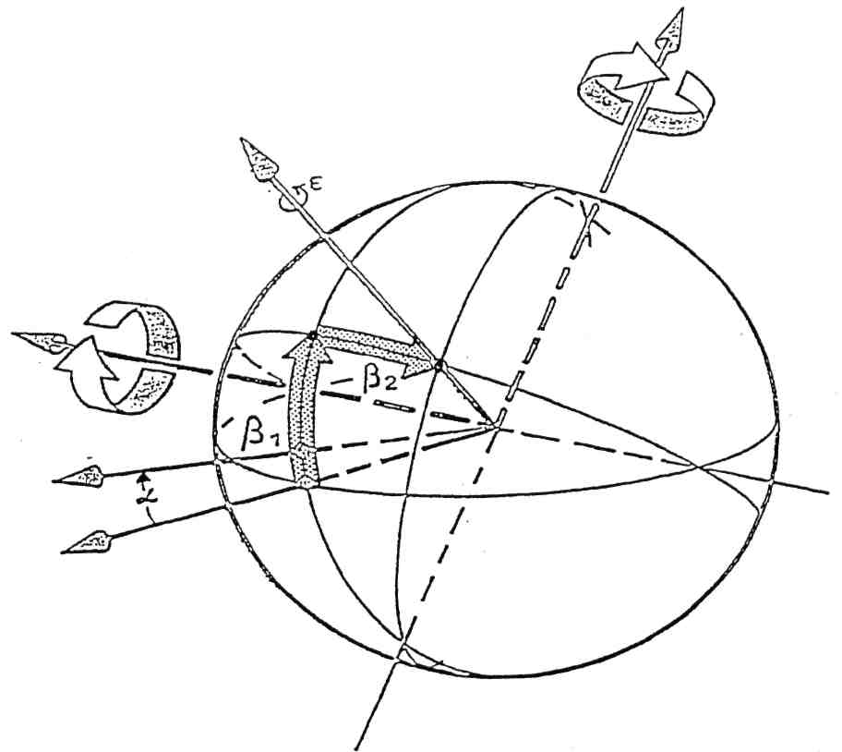
Первая ось
Ось наблюдения
Ось освещения
Вторая ось
Исходная ось
Система углов МКО для определения и измерения светоотражения. Первая ось перпендикулярна плоскости, в которой проходят ось наблюдения и ось освещения. Вторая ось перпендикулярна как первой оси, так и исходной оси. Все оси, углы и направления вращения показаны положительными.

Примечания: а) Основной неизменной осью является ось освещения.
b) Первая ось неизменно перпендикулярна плоскости, в которой проходят ось наблюдения и ось освещения.
c) Исходная ось неизменно проходит через светоотражатель, а ее координаты меняются с изменением углов β₁ и β₂.
Рисунок 2

Изменяющая свое положение ось, обеспечивающая вращение вокруг второй оси

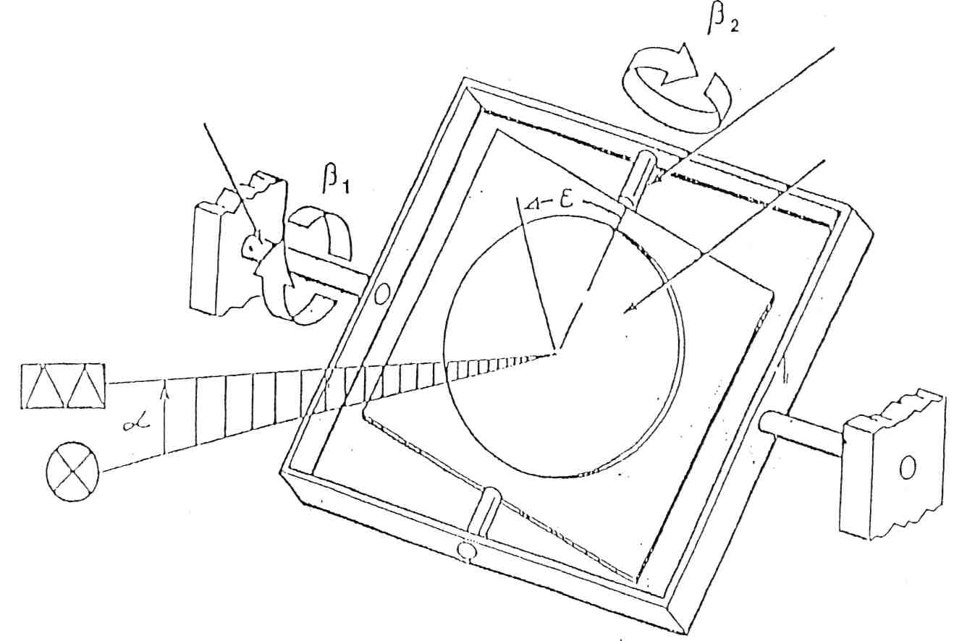
Неизменная ось, обеспечивающая вращение вокруг первой оси
Фотометрическая головка
Источник света
Светоотражатель

Гониометрический механизм и система углов МКО для определения и измерения характеристик светоотражателей. Все углы и направления вращения показаны положительными.

Приложение 2

СООБЩЕНИЕ

(Максимальный формат: A4 (210 х 297 мм))

 | направленное: Название административного органа:

касающееся:² выдачи официального утверждения
распространения официального утверждения
отказа в официальном утверждении
отмены официального утверждения
окончательного прекращения производства

типа заднего опознавательного знака TTC на основании Правил № 69

Официальное утверждение № ….. Распространение № ……..

1. Фабричная или торговая марка заднего опознавательного знака TTC
2. Тип заднего опознавательного знака TTC
2.1 Класс заднего опознавательного знака TTC: класс 1/класс 2²
3. Наименование и адрес завода-изготовителя
4. В соответствующих случаях фамилия и адрес представителя
завода-изготовителя
5. Представлено на официальное утверждение (дата)
6. Техническая служба, отвечающая за проведение испытаний для официального утверждения
7. Дата протокола испытания
8. Номер протокола испытания
9. Примечания
10. Транспортные средства, для установки на которых предназначено устройство
(в соответствующих случаях)
11. Расположение и характер маркировки
12. Официальное утверждение предоставлено/
в официальном утверждении отказано/
официальное утверждение распространено/
официальное утверждение отменено²
13. Причина (причины) распространения (в соответствующих случаях)
14. Место
15. Дата
16. Подпись
17. К настоящему сообщению прилагается перечень документов, представленных административной службе, предоставившей официальное утверждение.
___________________________

¹ Отличительный номер страны, которая предоставила официальное утверждение/распространила официальное утверждение/отказала в официальном утверждении/отменила официальное утверждение (см. положения об официальном утверждении в Правилах).

² Ненужное вычеркнуть.
Приложение 3

СХЕМА ЗНАКА ОФИЦИАЛЬНОГО УТВЕРЖДЕНИЯ

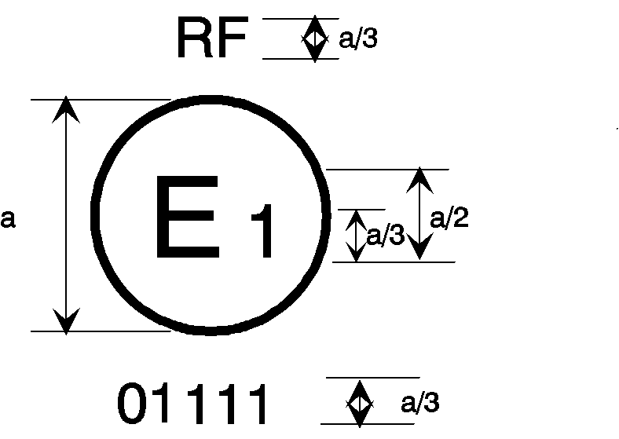

а = мин. 5 мм

Задний опознавательный знак TTC с проставленным на нем вышеуказанным знаком официального утверждения был одобрен в Германии (Е 1) под номером официального утверждения 01111. Первые две цифры номера официального утверждения свидетельствуют о том, что официальное утверждение было предоставлено в соответствии с предписаниями настоящих Правил, в которые были внесены изменения в соответствии с поправками серии 01. Обозначение "RF" указывает на задний опознавательный знак TTC класса 1 (светоотражающие/флуоресцирующие материалы). Задние опознавательные знаки TTC класса 2 (только светоотражающие материалы) обозначаются буквами "RR".

Примечание: Номер официального утверждения и дополнительное обозначение должны проставляться рядом с кругом, над или под буквой "Е" либо слева или справа от нее. Цифры номера официального утверждения должны находиться с одной и той же стороны от буквы "Е" и должны быть ориентированы в том же направлении. Номер официального утверждения и дополнительное обозначение должны быть расположены напротив друг друга. В качестве номеров официального утверждения не следует использовать римские цифры, чтобы не перепутать их с другими обозначениями.
Приложение 4

ПРОЦЕДУРА ИСПЫТАНИЙ

ИСПЫТЫВАЕМЫЕ ОБРАЗЦЫ

1. Для проведения различных испытаний лаборатории должны быть предоставлены пять задних опознавательных знаков TTC.

2. Испытываемые образцы должны представлять производимые в настоящее время знаки, выпускаемые в соответствии с рекомендациями завода-изготовителя (заводов-изготовителей) светоотражающих и флуоресцирующих (класс 1) или только флуоресцирующих (класс 2) материалов или приспособлений.

3. После проверки соответствия общим спецификациям (пункт 6 настоящих Правил) и спецификациям в отношении форм и размеров (приложение 5) четыре образца подвергаются испытанию на теплостойкость, предписанному в приложении 9 к настоящим Правилам, до проведения испытаний, предписанных в приложениях 6, 7 и 8. В ходе испытаний пятый образец служит в качестве эталона.

4. Фотометрические и колориметрические измерения могут производиться с использованием одного и того же образца.

5. Для других испытаний должны использоваться образцы, которые еще им не подвергались.
Приложение 5

ТЕХНИЧЕСКИЕ УСЛОВИЯ В ОТНОШЕНИИ ФОРМ И РАЗМЕРОВ

ФОРМА И РАЗМЕРЫ СВЕТООТРАЖАЮЩИХ/ФЛУОРЕСЦИРУЮЩИХ (КЛАСС 1) ИЛИ ТОЛЬКО СВЕТООТРАЖАЮЩИХ (КЛАСС 2) ЗАДНИХ ОПОЗНАВАТЕЛЬНЫХ ЗНАКОВ TTC

1. Форма

Знаки должны иметь форму равностороннего треугольника со срезанными углами и устанавливаться на задней части тихоходных транспортных средств одной из вершин треугольника вверх.

2. Структура

Середина задних опознавательных знаков TTC должна быть красного флуоресцирующего цвета, а красная светоотражающая окантовка должна быть обеспечена посредством светоотражающего напыления или покрытия либо должна быть изготовлена из пластмассовых уголковых отражателей (класс 1). Середина задних опознавательных знаков TTC класса 2 должна быть светоотражающей.

3. Размеры

Длина стороны прилагаемого флуоресцирующего треугольника (класс 1) или светоотражающего треугольника (класс 2) должна быть не менее 350 мм и не более 365 мм. Ширина светоизлучающей поверхности красной светоотражающей окантовки должна составлять не менее 45 мм и не более 48 мм. Эти характеристики проиллюстрированы на примере, приведенном в приложении 12.

Приложение 6

КОЛОРИМЕТРИЧЕСКИЕ ТЕХНИЧЕСКИЕ УСЛОВИЯ

1. Задние опознавательные знаки для TTC и их прицепов должны состоять из красных
светоотражающих и красных флуоресцирующих материалов или приспособлений (класс 1) либо только из красных светоотражающих материалов или приспособлений (класс 2).

2. Красные светоотражающие материалы и приспособления

2.1 При проведении измерения с помощью спектрофотометра в соответствии с положениями документа МКО № 15 (1971) и при освещении лампой-эталоном МКС D₆₅; под углом в 45° к нормали и при наблюдении вдоль нормали (геометрическое соотношение 45/0) цвет нового материала должен фиксироваться в плоскости, хроматические координаты которой приводятся в таблице 1, а значение коэффициента силы света должно соответствовать указанному в этой таблице.

Таблица 1

Цвет |  | 1 | 2 | 3 | 4 | Коэффициент силы света
Красный | х | 0,690 | 0,595 | 0,560 | 0,650 | ≥ 0,03
 | у | 0,310 | 0,315 | 0,350 | 0,350 | ≥ 0,03

2.2 При освещении лампой-эталоном МКО А и при значениях угла падения β₁ = β₂ = 0° либо в случае бесцветного отражения от поверхности при значениях угла β₁ = ±5°, β₂ = 0° и при проведении измерений при значениях угла наблюдения в 20' цвет нового материала должен фиксироваться в плоскости, хроматические координаты которой приводятся в таблице 2.

Таблица 2

Цвет |  | 1 | 2 | 3 | 4
Красный | х | 0,720 | 0,735 | 0,665 | 0,643
 | у | 0,258 | 0,265 | 0,335 | 0,335

Примечание: Вопрос о цвете светоотражающих материалов в ночное время в настоящее время изучается СIE ТС 1.6; приводимые выше пределы, таким образом, указываются лишь предварительно и будут пересмотрены позднее после завершения работы CIE ТС 1.6.

3. Красный флуоресцирующий материал

3.1 При проведении измерений с помощью спектрофотометра в соответствии с положениями документа МКО № 15 (1971) и при полихроматическом освещении лампой-эталоном МКО D₆₅ под углом в 45° к нормали и при наблюдении вдоль нормали (геометрическое соотношение 45/0) цвет нового материала должен фиксироваться в плоскости, хроматические координаты которой приводятся в таблице 3, а значение коэффициента силы света должно соответствовать указанному в этой таблице.

Таблица 3

Цвет |  | 1 | 2 | 3 | 4 | Коэффициент силы света
Красный | х | 0,690 | 0,595 | 0,569 | 0,655 | ≥ 0,30
 | у | 0,310 | 0,315 | 0,341 | 0,345 | ≥ 0,30

4. Соответствие колориметрическим техническим условиям должно быть установлено
на основе визуального сопоставления.

Если после проведения испытания сохраняются сомнения, соответствие колориметрической спецификации должно быть проверено путем определения трехцветных координат образца, вызывающего наибольшие сомнения.

Приложение 7

ФОТОМЕТРИЧЕСКИЕ ТЕХНИЧЕСКИЕ УСЛОВИЯ

Фотометрические свойства

1. При освещении лампой-эталоном МКО А и проведении измерений в соответствии с рекомендацией CIE ТС 2.3 (издание МКО № 54, 1982) значения коэффициента светоотражения R' всей красной светоотражающей поверхности в новых условиях, измеряемого в канделах на квадратный метр на люкс (кд·м⁻²·лк⁻¹), должны соответствовать, по меньшей мере, значениям, указанным в таблице 1.

Таблица 1
Коэффициент светоотражения R' [кд·м⁻²·лк⁻¹]

Угол наблюдения а [ ' ] | Угол падения β [°]
20' | β₁ | 0° | 0° | 0° | 0°
20' | β₂ | 5° | 20° | 30° | 40°
R' внешней окантовки (класс 1,2) [кд·м⁻²·лк⁻¹] |  | 120 | 60 | 30 | 10
R' прилагаемого треугольника (класс 2) [кд·м⁻²·лк⁻¹] |  | 10 | 7 | 4 | -

2. Угол расхождения у образца должен быть не более 80'.

Приложение 8

СОПРОТИВЛЕНИЕ ВОЗДЕЙСТВИЮ ВНЕШНИХ ФАКТОРОВ

1. Сопротивление атмосферному воздействию

1.1 Процедура - Для каждого испытания берутся два образца, относящиеся к одной и той же выборке (см. пункт 2.1.2 настоящих Правил). Один образец должен храниться в темном сухом контейнере и в дальнейшем будет использоваться как "эталонный образец, не подвергавшийся воздействию".

Второй образец должен быть подвергнут воздействию источника света в соответствии со стандартом ИСО 105-ВО2-1978, раздел 4.3.1; светоотражающий материал должен находиться под воздействием освещения до тех пор, пока синий цвет серой цветовой шкалы, соответствующий стандарту № 7, не обесцветится до соответствия стандарту № 4, а флуоресцирующий материал - до тех пор, пока синий цвет серой цветовой шкалы, соответствующий стандарту № 5, не обесцветится до соответствия стандарту № 4.

После испытания образец должен быть промыт с использованием нейтрального раствора моющего средства слабой концентрации, просушен, а затем исследован на предмет соответствия требованиям пунктов 1.2-1.4.

1.2 Визуальный осмотр - Ни одна из частей, подвергавшихся освещению поверхности образца не должна иметь признаков растрескивания, образования накипи, оплавления, образования вздутий, расслаивания, деформации, осветления, образования пятен или коррозии.

Материал не должен давать линейной усадки в любом направлении, превышающей 0,5%, и не должно быть признаков отслаивания, таких, как отставание углов от основы.

1.3 Стойкость цветов - Цвета подвергнутого испытанию образца должны по-прежнему отвечать требованиям, указанным в таблицах 1, 2 и 3 приложения 6.

1.4 Влияние на коэффициент силы света светоотражающего материала:

1.4.1 Для проверки данного коэффициента измерения должны быть произведены исключительно под углом наблюдения в 20' и при угле освещения в 5° в соответствии с методом, указанным в приложении 7.

1.4.2 Значение коэффициента силы света подвергнутого испытаниям образца должно быть не менее 80% значения, указанного в таблице 1 приложения 7.

1.4.3 После этого образец должен быть подвергнут испытаниям при имитации дождя, а значение коэффициента силы света в данных условиях должно быть не менее 90% значения, полученного при проведении измерений с образцом в сухом состоянии, как указано в пункте 1.4.2 выше.

2. Коррозионная стойкость (стандарт ИСО 3768)

2.1 Один из образцов, относящихся к одной и той же выборке, должен быть подвергнут воздействию соленого тумана в течение 48 часов: два раза по 24 часа с двухчасовым перерывом, в течение которого образец высушивается.

Соленый туман образуется в результате распыления при температуре 35° ± 2° соляного раствора, полученного путем растворения 5 частей по весу хлористого натрия в 95 частях дистиллированной воды, содержащей не более 0,02% примесей.

2.2 Непосредственно после завершения испытания на образце не должно быть
признаков чрезмерной коррозии, которая может снизить эффективность
приспособления.

2.2.1 Значение коэффициента света R светоотражающей части приспособления, замеренное через 48 часов после проведения испытания в соответствии с положениями пункта 1 приложения 7 при угле падения в 5° и угле наблюдения в 20', не должно быть меньше значений, указанных в таблице 1 приложения 7. До проведения измерений поверхность должна быть очищена от отложений солей, образуемых соленым туманом.

3. Стойкость к воздействию горючего

Часть образца длиной не менее 300 мм погружается на одну минуту в смесь, состоящую по объему из 70% н-гептана и 30% толуола.

Затем поверхность должна быть протерта насухо в помощью мягкой ткани, и на ней не должно быть видимых изменений, которые могут сказаться на характеристиках.

4. Прочность сцепления (в случае с клеющимися материалами)

4.1 Прочность склеивания светоотражающих материалов определяется после 24 часов выдержки при отслаивании под углом 90° на стенде для определения прочности на разрыв.

4.2 Определяется сила сцепления светоотражающих и флуоресцирующих материалов, наносимых в виде отдельного слоя или покрытия.

4.3 Любые материалы, наносимые в виде отдельного покрытия, должны быть такими, чтобы их невозможно было удалить без применения инструментов и порчи самого материала.

4.4 Для удаления слоистых материалов (клеющихся пленок) с подложки должно требоваться усилие не менее 10 Н на 25 мм ширины при скорости 300 мм в минуту.

5. Водостойкость

Часть образца длиной не менее 300 мм погружается на 18 часов в дистиллированную воду с температурой 23° ± 5° С; после этого данная часть образца высушивается при нормальных лабораторных условиях в течение 24 часов.

После завершения испытания данная часть образца осматривается. На расстоянии 10 мм от среза не должно быть признаков разрушения, которое может сказаться на характеристиках знака.

6. Ударная вязкость (за исключением пластмассовых ребристых отражателей)

При падении литого стального шарика диаметром в 25 мм с высоты в 2 м на светоотражающую или флуоресцирующую поверхность прочно закрепленного знака при температуре окружающего воздуха 23 ± 2° С материал не должен растрескиваться или отставать от основы в радиусе свыше 5 мм от места падения шарика.

7. Стойкость при чистке

7.1 Ручная чистка

7.1.1 Испытываемый образец, смоченный смесью диспергирующего машинного масла и графита, должен легко очищаться без повреждения светоотражающей или флуоресцентной поверхности при ее протирании таким слабым алифатическим раствором, как n-гептан, с последующей промывкой нейтральным моющим средством.

7.2 Мойка струей под давлением

7.2.1 После промывки испытываемого элемента в условиях его нормальной установки постоянной распыленной струей в течение 60 секунд на светоотражающей поверхности испытываемого образца не должно быть следов повреждений, она не должна отслаиваться от подложки либо отделяться от установочной поверхности образца при следующих заданных параметрах:

a) давление воды/промывного раствора: 8 ± 0,2 МПа;
b) температура воды/промывного раствора: 60°- 5°C;
c) расход воды/промывного раствора: 7 ± 1 л/мин;
d) конец моющей насадки должен находиться на расстоянии 600 ± 20 мм от светоотражающей поверхности;
e) угол наклона моющей насадки к плоскости, перпендикулярной светоотражающей поверхности, не должен превышать 45 градусов;
f) угол широкой веерной струи, создаваемой моющей насадкой, должен составлять 40 градусов.
Приложение 9

ТЕПЛОСТОЙКОСТЬ

1. Четыре образца выдерживаются в течение 48 часов в сухой атмосфере при температуре 65 ± 2 °С, после чего образцам дают остыть в течение одного часа при 23 + 2 °С. Затем образцы выдерживаются в течение 12 часов при
температуре -20 ± 2 °С.

1.1 После четырехчасового восстановительного периода образец осматривается в обычных лабораторных условиях.

2. После проведения этого испытания на поверхности приспособления, в частности на оптических элементах, не должно быть заметно какой-либо деформации.

Приложение 10

ЖЕСТКОСТЬ ЗНАКОВ

Треугольный знак должен быть прочно закреплен на одной из его длинных сторон в зажимах удерживающего устройства, причем они не должны захватывать его более чем на 20 мм. К противоположной вершине, перпендикулярно знаку, прилагается сила в 10 Н.

При этом данная вершина не должна отклоняться в направлении действия силы более чем на 40 мм.

После прекращения действия силы должно быть видно, что знак возвращается в свое первоначальное положение. Остаточное искривление должно составлять не более 5 мм.

Приложение 11

ДОЛГОВРЕМЕННАЯ СТАБИЛЬНОСТЬ ОПТИЧЕСКИХ СВОЙСТВ ЗАДНИХ ОПОЗНАВАТЕЛЬНЫХ ЗНАКОВ

1. Орган, предоставивший официальное утверждение, имеет право проверять долговременную стабильность оптических свойств данного типа заднего опознавательного знака, находящегося в эксплуатации.

2. Компетентные органы других стран, помимо той, в которой предоставлено официальное утверждение, могут проводить подобные проверки на своих территориях. Если для используемого типа заднего опознавательного знака характерны систематические дефекты, то вышеупомянутые компетентные органы направляют органу, предоставившему официальное утверждение, любые компоненты знака с просьбой дать заключение.

3. По причине отсутствия другого критерия понятие "систематический дефект", характерный для данного типа используемого заднего опознавательного знака, следует толковать в соответствии со смыслом пункта 6.1 настоящих Правил.

Приложение 12

ЗАДНИЕ ОПОЗНАВАТЕЛЬНЫЕ ЗНАКИ ТИХОХОДНЫХ ТРАНСПОРТНЫХ СРЕДСТВ И ИХ ПРИЦЕПОВ

Пример

Все размеры даны в мм

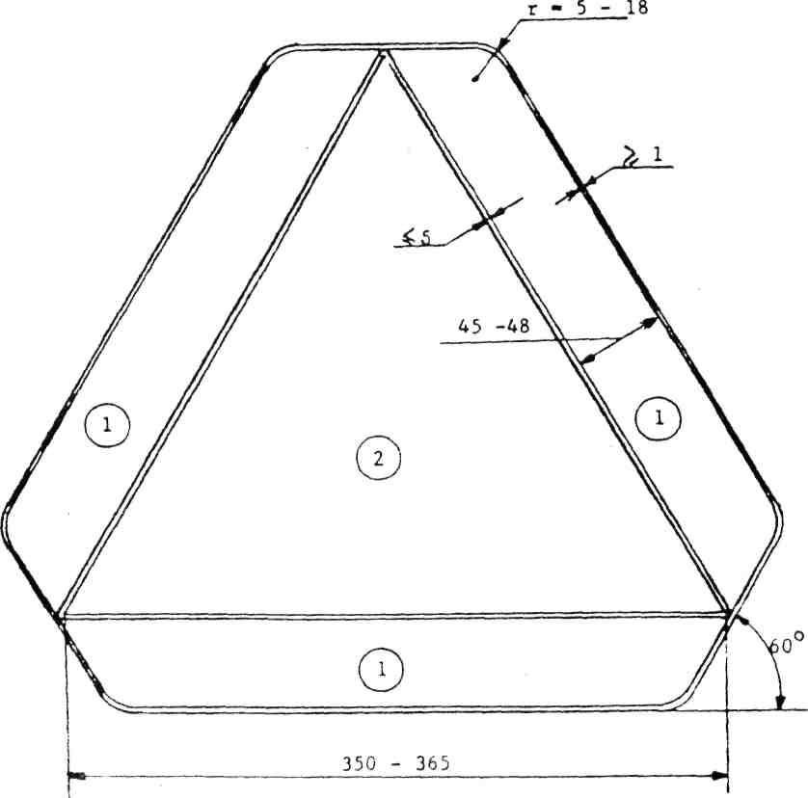

1) Красный светоотражающий материал или уголковый отражатель (класс 1 или класс 2).
2) Красный флуоресцирующий материл (класс 1) или красный светоотражающий материал (класс 2).
Приложение 13

МИНИМАЛЬНЫЕ ПРЕДПИСАНИЯ В ОТНОШЕНИИ ПРОЦЕДУР КОНТРОЛЯ
ЗА СООТВЕТСТВИЕМ ПРОИЗВОДСТВА

1. ОБЩИЕ ПОЛОЖЕНИЯ

1.1 С точки зрения механических и геометрических характеристик требования в отношении соответствия считаются выполненными, если различия не превышают неизбежных производственных отклонений в рамках предписаний настоящих Правил.

1.1 Что касается фотометрических характеристик, то соответствие серийных задних опознавательных знаков считается доказанным, если при фотометрическом испытании любого произвольно выбранного заднего опознавательного знака ни одно из измеренных значений не отличается в неблагоприятную сторону более чем на 20% от тех значений, которые предписаны в настоящих Правилах.

1.2 Координаты цветности должны быть удовлетворительными.

2. МИНИМАЛЬНЫЕ ПРЕДПИСАНИЯ В ОТНОШЕНИИ ПРОВЕРКИ СООТВЕТСТВИЯ, ПРОВОДИМОЙ ЗАВОДОМ-ИЗГОТОВИТЕЛЕМ

Владелец знака официального утверждения проводит через соответствующие промежутки времени по крайней мере нижеследующие испытания задних опознавательных знаков каждого типа. Испытания проводятся в соответствии с положениями настоящих Правил.

Если в ходе определенного типа испытания выявляется несоответствие каких-либо отобранных образцов, то отбираются и испытываются новые образцы. Завод-изготовитель принимает меры для обеспечения соответствия данного производства.

2.1 Характер испытаний

Испытания на соответствие, предусмотренные в настоящих Правилах, касаются фотометрических и колориметрических характеристик и включают испытания этих характеристик на погодоустойчивость.

2.2 Методы, используемые при проведении испытаний

2.2.1 Испытания, как правило, проводятся в соответствии с методами, изложенными в настоящих Правилах.

2.2.2 При любом испытании на соответствие производства, проводимом заводом-изготовителем, с согласия компетентного органа, ответственного за проведение испытаний на официальное утверждение, могут применяться другие равноценные методы. Завод-изготовитель отвечает за обеспечение того, чтобы применяемые методы были равноценны методам, предусмотренным в настоящих Правилах.

2.2.3 Применение пунктов 2.2.1 и 2.2.2 требует регулярной калибровки испытательной аппаратуры и сопоставления регистрируемых с ее помощью данных с измерениями, произведенными компетентным органом.

2.2.4 Во всех случаях эталонными являются те методы, которые описаны в настоящих Правилах, особенно при проведении проверки и отборе образцов административным органом.

2.3 Характер отбора образцов

Образцы задних опознавательных знаков отбираются произвольно из партии готовых однородных изделий. Под партией однородных изделий подразумевается набор задних опознавательных знаков, определенного в соответствии с производственными методами, используемыми заводом-изготовителем.

В целом оценка проводится на серийной продукции отдельных заводов. Вместе с тем завод-изготовитель может собрать данные о производстве задних опознавательных знаков одного и того же типа на нескольких заводах при условии, что они руководствуются одинаковыми критериями качества и используют одинаковые методы управления качеством.

2.4 Измеряемые и регистрируемые фотометрические характеристики

Отобранный задний опознавательный знак подвергается фотометрическим измерениям на предмет определения минимальных значений в точках и координатах цветности, которые предусмотрены в Правилах.

2.5 Критерии приемлемости

Завод-изготовитель несет ответственность за проведение статистического анализа результатов испытаний и за определение, по согласованию с компетентным органом, критериев приемлемости его продукции в целях выполнения предписаний в отношении проверки соответствия продукции, предусмотренных в пункте 9.1 настоящих Правил.

Критерии приемлемости должны быть таковыми, что при уровне уверенности 95% минимальная вероятность успешного прохождения выборочной проверки в соответствии с требованиями приложения 14 (первый отбор образцов) должна составлять 0,95.

Приложение 14

МИНИМАЛЬНЫЕ ПРЕДПИСАНИЯ В ОТНОШЕНИИ ОТБОРА ОБРАЗЦОВ, ПРОВОДИМОГО ИНСПЕКТОРОМ

1. ОБЩИЕ ПОЛОЖЕНИЯ

1.1 С точки зрения механических и геометрических характеристик требования в
отношении соответствия считаются выполненными согласно предписаниям настоящих Правил - когда такие требования сформулированы, - если различия не превышают неизбежных производственных отклонений.

1.2 Что касается фотометрических характеристик, то соответствие серийных задних опознавательных знаков считается доказанным, если при фотометрическом испытании любого произвольно выбранного заднего опознавательного знака

1.2.1 ни одно из измеренных значений не отличается в неблагоприятную сторону более чем на 20% от тех значений, которые предписаны в настоящих Правилах.

1.2.2 Задние опознавательные знаки с явными дефектами не учитываются.

1.3 Координаты цветности должны быть удовлетворительными.

2. ПЕРВЫЙ ОТБОР ОБРАЗЦОВ

В ходе первого отбора образцов произвольно выбираются четыре задних опознавательных знака. Первые два образца обозначаются буквой А, а вторые два образца - буквой В.

2.1 Соответствие считается доказанным

2.1.1 После проведения процедуры отбора образцов, указанной на рис. 1 настоящего
приложения, соответствие производства серийных задних опознавательных знаков считается доказанным, если отклонения измеренных значений для этих знаков в неблагоприятную сторону составляют:

2.1.1.1 образец А

A1: для одного заднего опознавательного знака 0%
для другого заднего опознавательного знака не более 20%

А2: для обоих задних опознавательных знаков более 0%
но не более 20%
перейти к образцу В

2.1.1.2 образец В

В1: для обоих задних опознавательных знаков 0%

2.2 Соответствие не считается доказанным

2.2.1 После проведения процедуры отбора образцов, указанной на рис. 1 настоящего
приложения, соответствие производства серийных задних опознавательных знаков не считается доказанным и заводу-изготовителю предлагается обеспечить соответствие производства предъявляемым требованиям (привести его в соответствие с этими требованиями), если отклонения измеренных значений для этих знаков составляют:

2.2.1.1 образец А

A3: для одного заднего опознавательного знака не более 20%
для другого заднего опознавательного знака более 20%
но не более 30%

2.2.1.2 образец В

В2 : в случае А2
для одного заднего опознавательного знака более 0%
но не более 20%
для другого заднего опознавательного знака не более 20%

В3 : в случае А2
для одного заднего опознавательного знака 0%
для другого заднего опознавательного знака более 20%
но не более 30%

2.3 Отмена официального утверждения

Соответствие не считается доказанным и применяются положения пункта 10 в том случае, если после проведения процедуры отбора образцов, указанной на рис. 1 настоящего приложения, отклонения измеренных значений для задних опознавательных знаков составляют:

2.3.1 образец А

A4: для одного заднего опознавательного знака не более 20%
для другого заднего опознавательного знака более 30%
А5: для обоих задних опознавательных знаков более 20%

2.3.2 образец В

В4: в случае А2
для одного заднего опознавательного знака более 0%
но не более 20%
для другого заднего опознавательного знака более 20%

В5: в случае А2
для обоих задних опознавательных знаков более 20%

В6: в случае А2
для одного заднего опознавательного знака 0%
для другого заднего опознавательного знака более 30%

3. ПОВТОРНЫЙ ОТБОР ОБРАЗЦОВ

В случаях A3, В2 и ВЗ в течение двух месяцев после уведомления необходимо провести повторный отбор образцов: из партии изделий, изготовленных после приведения производства в соответствие с предъявляемыми требованиями, отбираются третья группа из двух образцов задних опознавательных знаков С и четвертая группа из двух образцов задних опознавательных знаков D.

3.1 Соответствие считается доказанным

3.1.1 После проведения процедуры отбора образцов, указанной на рис. 1 настоящего приложения, соответствие производства серийных задних опознавательных знаков считается доказанным, если отклонения измеренных значений для этих знаков составляют:

3.1.1.1 образец С

Cl: для одного заднего опознавательного знака 0%
для другого заднего опознавательного знака не более 20%

С2: для обоих задних опознавательных знаков более 0%
но не более 20%
перейти к образцу D

3.1.1.2 образец D

D1: в случае С2
для обоих задних опознавательных знаков 0%

3.2 Соответствие не считается доказанным

3.2.1 После проведения процедуры отбора образцов, указанной на рис. 1 настоящего приложения, соответствие производства серийных задних опознавательных знаков не считается доказанным и заводу-изготовителю предлагается обеспечить соответствие производства предъявляемым требованиям (привести его в соответствие с этими требованиями), если отклонения измеренных значений для задних опознавательных знаков составляют:

3.2.1.1 образец D

D2: в случае С2
для одного заднего опознавательного знака более 0%
но не более 20%
для другого заднего опознавательного знака не более 20%

3.3 Отмена официального утверждения

Соответствие не считается доказанным и применяются положения пункта 10 в том случае, если после проведения процедуры отбора образцов, указанной на рис. 1 настоящего приложения, отклонения измеренных значений для задних опознавательных знаков составляют:

3.3.1 образец С

СЗ: для одного заднего опознавательного знака не более 20%
для другого заднего опознавательного знака более 20%

С4: для обоих задних опознавательных знаков более 20%

3.3.2 образец D

D3: в случае С2
для одного заднего опознавательного знака 0% или более 0%
для другого заднего опознавательного знака более 20%

4. ИСПЫТАНИЯ НА СТОЙКОСТЬ

После проведения процедуры отбора образцов, указанной на рис. 1 настоящего приложения, один из задних опознавательных знаков образца А испытывается в соответствии с процедурами, изложенными в приложениях 8 и 9 к настоящим Правилам.

Задний опознавательный знак считается приемлемым, если он выдерживает испытания. Однако если элементы образца А не выдерживают испытаний, то такой же процедуре подвергаются два задних опознавательных знака образца В, каждый из которых должен выдержать испытания.

Рисунок 1
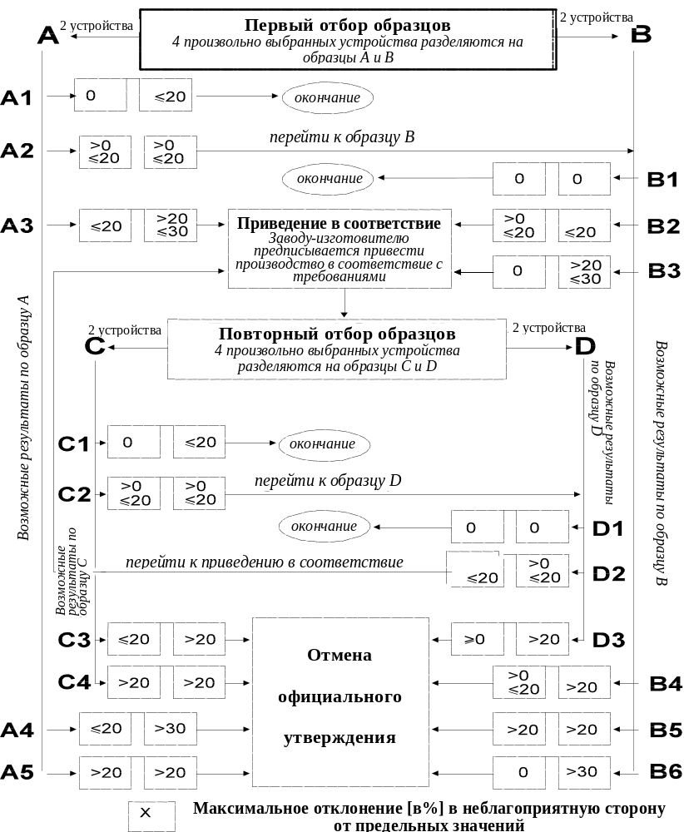

Приложение 15

РЕКОМЕНДАЦИИ В ОТНОШЕНИИ УСТАНОВКИ ЗАДНИХ ОПОЗНАВАТЕЛЬНЫХ ЗНАКОВ НА ТИХОХОДНЫХ (В СИЛУ СВОЕЙ КОНСТРУКЦИИ) ТРАНСПОРТНЫХ СРЕДСТВАХ И ИХ ПРИЦЕПАХ

1. Правительствам рекомендуется требовать, чтобы на тихоходных транспортных средствах, которые в силу своей конструкции не могут двигаться со скоростями более 30 км/ч, имелись "задние опознавательные знаки для тихоходных транспортных средств и их прицепов", отвечающие требованиям настоящих Правил и конкретным требованиям, касающимся сферы их применения в соответствии с рекомендациями, приведенными в настоящем приложении.

2. Область применения

Основная цель настоящих рекомендаций заключается в определении требований в отношении установки, размещения, расположения и геометрической видимости задних опознавательных знаков на тихоходных транспортных средствах и их прицепах, которые в силу своей конструкции не могут двигаться со скоростями более 30 км/час. Этот знак улучшает видимость этих транспортных средств на дороге и позволяет их легко идентифицировать.

3. Количество

Не менее одного знака.

4. Размещение

Задний опознавательный знак (знаки) должен быть официально утвержден по типу конструкции и соответствовать требованиям настоящих Правил.
Вершина знака должна быть направлена вверх.
Любая часть заднего опознавательного знака должна размещаться в пределах 5° по отношению к поперечной вертикальной плоскости под прямым углом к продольной оси транспортного средства и должна быть обращена назад.

5. Расположение

По ширине: при наличии только одного заднего опознавательного знака он должен располагаться с той стороны средней продольной плоскости транспортного средства, которая противоположна направлению движения, предписанному в стране регистрации.

По высоте: не менее 250 мм (нижний край) и не более 1 500 мм (верхний край) над поверхностью земли.

По длине: в задней части транспортного средства.

6. Геометрическая видимость

Горизонтальный угол: 30° внутрь и наружу, причем допускается, что неотъемлемые конструкционные части транспортного средства могут закрывать до 10% поверхности заднего опознавательного знака.

Вертикальный угол: 15° выше и ниже горизонтали.

Ориентация: назад.

-------

Прежнее название Соглашения: Соглашение о принятии единообразных условий официального утверждения и о взаимном признании официального утверждения предметов оборудования и частей механических транспортных средств, совершено в Женеве 20 марта 1958 года.
В соответствии с определениями, содержащимися в приложении 7 к Сводной резолюции о конструкции транспортных средств (СР.3) (документ TRANS/WP.29/78/ Rev.1/Amend.2 с последними поправками, внесенными на основании Amend.4).
Определения технических терминов были приняты Международной комиссией по светотехнике (МКО) - см. Технический доклад о светоотражении, издание МКО № 54.
1 – Германия, 2 – Франция, 3 – Италия, 4 – Нидерланды, 5 – Швеция, 6 – Бельгия, 7 – Венгрия, 8 – Чешская Республика, 9 – Испания, 10 – Сербия и Черногория, 11 – Соединенное Королевство, 12 – Австрия, 13 – Люксембург, 14 – Швейцария, 15 (не присвоен), 16 – Норвегия, 17 – Финляндия, 18 – Дания, 19 – Румыния, 20 – Польша, 21 – Португалия, 22 – Российская Федерация, 23 – Греция, 24 – Ирландия, 25 – Хорватия, 26 – Словения, 27 – Словакия, 28 – Беларусь, 29 – Эстония, 30 (не присвоен), 31 – Босния и Герцеговина, 32 – Латвия, 33 (не присвоен), 34 – Болгария, 35 (не присвоен), 36 – Литва, 37 – Турция, 38 (не присвоен), 39 – Азербайджан, 40 – бывшая югославская Республика Македония, 41 (не присвоен), 42 – Европейское сообщество (официальные утверждения предоставляются государствами - членами Сообщества с использованием их соответствующего символа ЕЭК), 43 – Япония, 44 (не присвоен), 45 – Австралия, 46 – Украина, 47 – Южная Африка, 48 – Новая Зеландия, 49 – Кипр, 50 – Мальта, 51 – Республика Корея, 52 – Малайзия, 53 – Таиланд, 54 и 55 (не присвоены), 56 – Черногория, 57 (не присвоен) и 58 – Тунис. Последующие порядковые номера присваиваются другим странам в хронологическом порядке ратификации ими Соглашения о принятии единообразных технических предписаний для колесных транспортных средств, предметов оборудования и частей, которые могут быть установлены и/или использованы на колесных транспортных средствах, и об условиях взаимного признания официальных утверждений, выдаваемых на основе этих предписаний, или в порядке их присоединения к этому Соглашению, и присвоенные им таким образом номера будут сообщаться Генеральным секретарем Организации Объединенных Наций Договаривающимся сторонам Соглашения.
Несмотря на важность испытаний по проверке долговременной стабильности оптических свойств задних опознавательных знаков, при современном уровне техники пока невозможно оценить эту стабильность при помощи лабораторных испытаний ограниченной продолжительности.

